Система работы с одаренными детьми на уроках английского языка Алины Викторовны Архиповой.
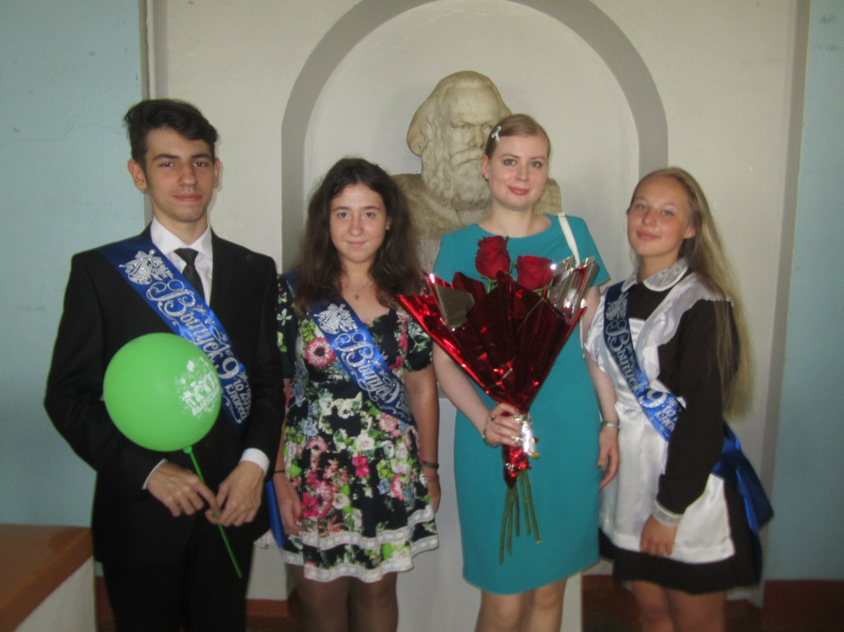
Цель:
создание благоприятных условий для развития талантливых учащихся через оптимальную структуру школьного образования и внеурочной деятельности.
Задачи:
1. Использование на уроке английского языка дифференциации на основе индивидуальных особенностей детей;
2. Отбор средств обучения, способствующих развитию самостоятельности мышления, инициативности и научно-исследовательских навыков, творчества в урочной и внеурочной деятельности;
3. Организация разнообразной внеурочной деятельности и консультационных занятий по предмету;
4. Развитие у одарённых детей качественно высокого уровня знаний по английскому языку.
Функции учителя иностранного языка:
- Выявление одарённых детей.
- Корректировка программ и тематических планов для работы с одарёнными детьми, включение заданий повышенной сложности, творческого, научно-исследовательского уровней.
- Организация индивидуальной работы с одарёнными детьми.
- Подготовка учащихся к олимпиадам, конкурсам, викторинам, конференциям различного уровня.
- Создание в учебных кабинетах картотеки материалов повышенного уровня сложности.
- Консультирование родителей одарённых детей по вопросам развития способностей их детей.
- Подготовка отчетов о работе с одаренными детьми;
Принципы работы с одарёнными детьми:
- Принцип комфортности в любой деятельности.
- Принцип разнообразия предлагаемых возможностей для реализации способностей учащихся.
- Возрастание роли внеурочной деятельности.
- Принцип развивающего обучения.
- Принцип добровольности.
Формы работы с одаренными учащимися:
- Конкурсы и конференции;
- Участие в школьных и городских олимпиадах;
- Участие в открытых уроках;
- Участие в школьных и городских мероприятиях;
- Элективные курсы.
Задачи развития и обучения детей и подростков иностранному языку с признаками одаренности заключаются не только в том, чтобы обеспечить усвоение образовательных программ по предмету, но и в том, чтобы продвинуть детей в развитии. Важно отметить, что каждый ребенок должен иметь возможность получить такое образование, которое позволит ему достичь максимально возможного уровня развития. Именно поэтому, учитывая особенности работы с одаренными детьми, учитель английского языка прилагают все усилия, чтобы реализовать тот потенциал, который заложен в одаренном ребенке.
Английский язык, в отличие от других учебных предметов, является средством коммуникации и познания инокультурного мира. Английский язык является уже не только учебной дисциплиной, но и становится средством расширения сотрудничества, достижения взаимопонимания и средством обогащения культуры личности, инструментом познания, приобщения и адаптации к новому социальному опыту.
Основной упор в методике преподавания английского языка делается на развитие умений общаться, на формирование коммуникативной компетенции как основе познания мира. Этот метод ориентируется на личность школьника, позволяет учитывать сущность языка как главнейшее орудие мышления и деятельности человека, как средство становления личности и позволяет теснее связывать учебный процесс с иноязычной культурой и с жизненными запросами учащихся.
Определив одаренных ребят, учителя английского языка стараются глубже заинтересовать их своим предметом, его значимостью на современном интегрированном развитии общества, учат их логически мыслить, обогащают их познаниями, словарным запасом, занимают их творческими, проблемными заданиями, дают толчок творчеству и пробуждают воображение, предпринимают все возможное для развития их одаренности.
К основным общим принципам обучения одаренных детей учителя английского языка относят:
- принцип развивающего обучения. Этот принцип означает, что цели, содержание и методы обучения должны способствовать не только усвоению знаний и умений, но и познавательному развитию, а также воспитанию личностных качеств учащихся.
- принцип индивидуализации и дифференциации обучения. Он состоит в том, что цели, содержание и процесс обучения должны как можно более полно учитывать индивидуальные и типологические особенности учащихся. Реализация этого принципа особенно важна при обучении одаренных детей, у которых индивидуальные различия выражены в яркой и уникальной форме.
- принцип учета возрастных возможностей. Этот принцип предполагает соответствие содержания образования и методов обучения специфическим особенностям одаренных учащихся на разных возрастных этапах, поскольку их более высокие возможности могут легко провоцировать завышение уровней трудности обучения, что может привести к отрицательным последствиям.
Систему работы с одаренными детьми по иностранному языку можно разделить на 4 части:
1) урочная деятельность - традиционные уроки, инновационные уроки: уроки с ИКТ, проекты, круглый стол, диспут, дебаты, ролевая игра, интегрированные уроки;
2) внеклассная работа: предметные олимпиады, предметные недели, научно-исследовательская работа, консультации, творческие домашние задания;
3) система дополнительного образования – дистанционные олимпиады, дистанционные курсы обучения.
4) самостоятельная работа.
Рассмотрим каждую из частей подробнее.
1) урочная деятельность. Реализация создания условий для развития личности в обучении иностранному языку происходит в основном, на учебных занятиях, где учитываются возрастные и индивидуальные особенности детей, уровень предметных знаний и уровень обученности в целом.
Урок является основой для работы с одаренными детьми, но в данном случае он требует иной композиции, иного содержания и иной организации учебно-познавательной деятельности учащихся.
Более того, в работе с одаренными детьми следует ориентироваться на качественно иное содержание обучения с выходом за рамки изучения традиционных тем за счет установления связей с другими темами, проблемами или дисциплинами. Обогащенная программа обеспечивает индивидуализацию обучения за счет использования дифференцированных форм предъявления учебной информации. Такое обучение может осуществляться в рамках инновационных образовательных технологий, а также через погружение учащихся в исследовательские проекты, использование специальных тренингов.
Характерной особенностью подобных уроков, является дифференцированный подход, который требует определенного количества, качества и последовательности упражнений, требующих выполнение различных по количеству и качеству ментальных операций, причем все это происходит незримо для учащихся, то есть они работают все в одном ключе, к примеру, обсуждают прочитанный текст, жизненную ситуацию, необычный случай, поступок.
Разноуровневая технология предполагает незримое подразделение детей на одаренных, продвинутых и обычных.
Большое внимание учитель английского языка уделяют учебному сотрудничеству, коллективно-творческой деятельности, то есть в работе в команде или группе, когда каждая группа получает одинаковое задание (при этом оговаривается роль каждого ученика). Сильный ученик выполняет роль наставника: помогает понять прочитанное, грамматические структуры, лексику, исправляет ошибки в случае необходимости. Подобная организация деятельности позволяет каждому реализовать себя в меру своих возможностей и способностей; видеть и ощущать продукт собственной деятельности.
Широко распространена у учителя английского языка работа в малых группах, где можно максимально реализовать дифференциацию обучения, индивидуальный подход, применяя разные методы работы: наблюдение, эксперимент, используя ИКТ. Это позволяет учесть различные потребности и возможности одаренных детей.
2) внеклассная работа. Важным фактором, влияющим на развитие одаренных учащихся и на выявления скрытых одаренностей и способностей, является система внеклассной работы. Основой формирования такой системы является «погружение в культуру иноязычной страны». Основными формами которой являются предметные олимпиады, интеллектуальные марафоны, различные конкурсы и викторины, проекты по различной тематике, ролевые игры. Они дают возможность одарённым учащимся выбрать подходящие виды творческой деятельности. Применительно к интеллектуально одаренным учащимся, безусловно, ведущими и основными являются методы творческого характера — проблемные, поисковые, эвристические, исследовательские, проектные — в сочетании с методами самостоятельной, индивидуальной и групповой работы. Эти методы имеют высокий познавательно-мотивирующий потенциал и соответствуют уровню познавательной активности и интересов одаренных учащихся.
3) Система дополнительного образования (дистанционные олимпиады, дистанционные курсы обучения), которая медленными темпами, но внедряется учителем, подразумевает активное использование ИКТ технологий в целях:
- извлечения необходимой языковой информации (знакомство с новыми лексическими и грамматическими явлениями английского языка;
- тренировки языковых и речевых навыков с целью формирования и развития языковой компетенции;
- знакомства с реалиями современной жизни англоязычных стран;
- участия в проектах и онлайн тестах и олимпиадах;
4) Самостоятельная работа.
Работа по индивидуальному плану и составление индивидуальных программ обучения предполагают использование ряда учебных пособий, современных информационных технологий, в рамках которых одаренный ребенок может получать адресную информационную
поддержку в зависимости от своих потребностей.
Учитель английского языка направляют свою деятельность на развитие одаренности, вовремя оказывают педагогическую поддержку одаренным детям. Они создают творческие программы, делают процесс развития одаренности детей непрерывным и корректируют свою деятельность в работе с одаренными детьми. Таким образом, работа с одаренными детьми предполагает три этапа:
- учет успешности детей, в каком либо виде деятельности;
- индивидуализация творческих возможностей и способностей ребенка;
- формирование, углубление и совершенствование неординарных способностей учащегося.
Все вышеизложенное свидетельствует о том, что при обучении в сотрудничестве учитель тоже приобретает новую, очень важную роль – организатора и вдохновителя самостоятельной учебно-познавательной, коммуникативной, творческой деятельности учащихся. У него больше появляется возможностей дифференцировать процесс обучения, используя возможности межличностной коммуникации школьников в процессе совместной деятельности для совершенствования своих умений.
Рассмотрим работу с некоторыми одарёнными учащимися 11го класса.
Роман Коваленко
1) Неоднократный призёр школьного и городского уровня олимпиад по английскому языку.
2) Участник областной школы «Одарённые дети» города Смоленска в «СмолГУ».
3) Ученик, имеющий десятки грамот по английскому языку.
4) Человек, самостоятельно начавший учить немецкий язык и имеющий грамоты и по этому предмету тоже.
5) Лауреат премии Ю.А.Гагарина.
6) Лауреат премии имени князя Смоленского Романа Ростиславовича.
Как работает Роман на уроке?
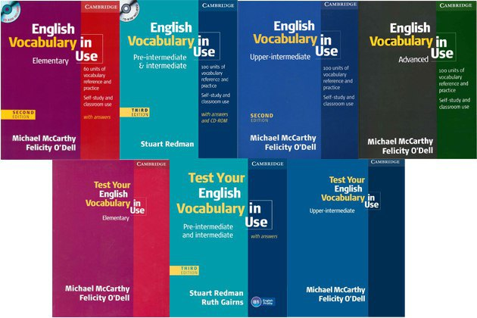
Различные конкурсы и викторины:

1) «Инфоурок»
2) «Видеоуроки»
3) «КомпЭду»
4) «Новый урок»
5) «Я Линвист»
6) «ИнтОлимп»
7) «МегаТалант»
8) «Фоксфорд» и другие.

Екатерина Фокина
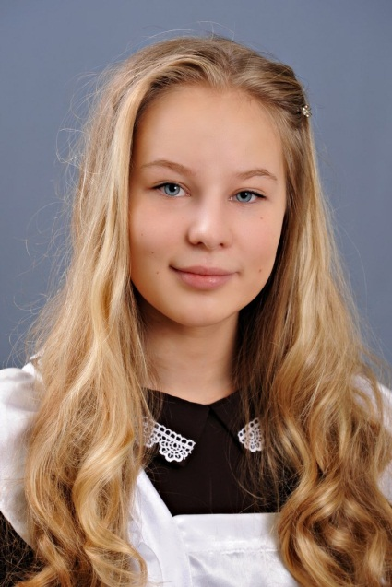
1) Неоднократный призёр школьного и городского уровня олимпиад по английскому языку.
2) Ученица, имеющая десятки грамот по английскому языку.
3) Изучает немецкий язык, участвует в конкурсах по этому предметы и имеет грамоты за победу и участие.
4) Стала второй в городской олимпиаде по немецкому языку.
Дорожкина Кристина
Участница викторин, конкурсов и олимпиад различного уровня.
